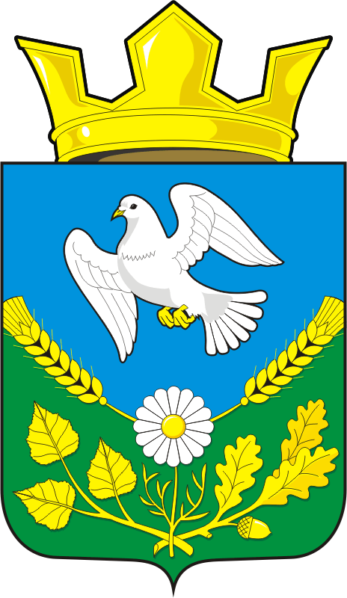
СОВЕТ ДЕПУТАТОВ
МУНИЦИПАЛЬНОГО ОБРАЗОВАНИЯ НАДЕЖДИНСКИЙ СЕЛЬСОВЕТ САРАКТАШСКОГО РАЙОНА ОРЕНБУРГСКОЙ ОБЛАСТИ
ПЯТЫЙ СОЗЫВ

РЕШЕНИЕ
очередного второго заседания Совета депутатов
Надеждинского сельсовета Саракташского района
пятого созыва

20.10. 2025 с.Надеждинка № 8

Об утверждении персонального состава постоянных комиссий Совета депутатов муниципального образования Надеждинский сельсовет Саракташского района Оренбургской области пятого созыва

В соответствии с Федеральным законом от 20.03.2025 № 33-ФЗ «Об общих принципах организации местного самоуправления в единой системе публичной власти», решением Совета депутатов Надеждинского сельсовета от 20.10.2025 № 7 «Об утверждении Положений о постоянных комиссиях Совета депутатов муниципального образования Надеждинский сельсовет Саракташского района Оренбургской области пятого созыва» и руководствуясь Регламентом Совета депутатов муниципального образования Надеждинский сельсовет Саракташского района Оренбургской области, утвержденным решением Совета депутатов Надеждинского сельсовета от 20.10.2025 № 6,

Совет депутатов сельсовета

РЕШИЛ:

1. Утвердить персональный состав постоянных комиссий Совета депутатов муниципального образования Надеждинский сельсовет Саракташского района Оренбургской области пятого созыва согласно приложению, к настоящему решению.

2. Настоящее решение вступает в силу после его подписания, подлежит опубликованию в Информационном бюллетене «Надеждинский сельсовет» и размещению на официальном сайте муниципального образования Надеждинский сельсовет Саракташского района Оренбургской области.
3. Контроль за исполнением настоящего решения возложить на заместителя председателя Совета депутатов Надеждинского сельсовета.

Председатель Совета депутатов С.Я.Хакимова

Разослано: администрации сельсовета, членам постоянных комиссий, информационный бюллетень «Надеждинский сельсовет», официальный сайт администрации сельсовета, прокуратуре района, в дело

Приложение
к решению Совета депутатов Надеждинского сельсовета
от 20.10.2025 № 8

Персональный состав постоянных комиссий Совета депутатов муниципального образования Надеждинский сельсовет Саракташского района Оренбургской области пятого созыва

Постоянная комиссия Совета депутатов муниципального образования Надеждинский сельсовет Саракташского района Оренбургской области пятого созыва по бюджетной, налоговой, финансово-экономической политике и собственности

1. | Воронин Сергей Юрьевич |  | депутат от избирательного округа № 1, водитель администрации муниципального образования Надеждинский сельсовет
2. | Демидов Александр Федорович |  | депутат от избирательного округа № 1,  механизатор ООО «Подсолнух»
3. | Трушина Ольга Алексеевна | - | депутат от избирательного округа № 1, продавец ИП «Андреев»

Постоянная комиссия Совета депутатов муниципального образования Надеждинский сельсовет Саракташского района Оренбургской области пятого созыва по культуре, социальной политике, спорту и молодежной политике

1. | Горбунов Анатолий Петрович |  | депутат от избирательного округа № 1, механизатор ООО «Подсолнух»
2. | Корнева Наталья Григорьевна |  | депутат от избирательного округа № 1, начальник отделения Почта России
3. | Перегудов Михаил Николаевич | - | депутат от избирательного округа № 1, предприниматель ИП «Перегудов»

Постоянная комиссия Совета депутатов муниципального образования Надеждинский сельсовет Саракташского района Оренбургской области пятого созыва по мандатным вопросам, вопросам местного самоуправления, информационной политике и вопросам развития институтов гражданского общества

1. | Демидов Александр Федорович |  | депутат от избирательного округа № 1,  механизатор ООО «Подсолнух»
2. | Трушина Ольга Алексеевна | - | депутат от избирательного округа № 1, продавец ИП «Андреев»
3. | Горбунов Анатолий Петрович | - | депутат от избирательного округа № 1, механизатор ООО «Подсолнух»

_________

